

Equipe Sauron

INTEGRANTES:

Alysson Cordeiro

Bruno Leão

Felipe Saadi

Iago Tavares

Luiz Ferreira

Luiz Carlos

Marcos Florêncio

|  |
| --- |

**Controle do IoTDoc - documentação geral do projeto**

**Histórico de revisões**

| **Data** | **Autor** | **Versão** | **Resumo da atividade** |
| --- | --- | --- | --- |
| 21.10.22 | Alysson Cordeiro  Bruno Leão  Felipe Saadi  Iago Tavares  Luiz Ferreira  Luiz Carlos  Marcos Florêncio | 1.0 | -Criação do documento.  -Entendimento do negócio [1.1, 1.2, 1.3].  -Entendimento da experiência do usuário [1.4].  -Arquitetura da solução [2.1]. |
| 06.11.22 | Alysson Cordeiro  Bruno Leão  Felipe Saadi  Luiz Carlos | 1.1 | -Alteração na persona[1.4.1].  -Alteração na jornada de usuário[1.4.2].  -User stories[1.4.3].  -Criação do Wireframe (Figma)[1.4.4].  -Implementação dos objetivos e definição da problemática dos parceiros. |
| 18.11.22 | Alysson Cordeiro  Bruno Leão  Luiz Carlos | 1.2 | -Protótipo de interface com o usuário implementada no IotDoc. [1.4.4].  -Arquitetura da solução versão 3 [2.3].  -Correção da Arquitetura da solução versão 2[2.2].  -Entradas e saídas.  -Interações |
| 04.12.22 | Felipe Saadi | 1.3 | * Entrada e Saídas[3.1]. * Interações [3.2.] |
|  |  |  |  |

**Sumário**

**1. Definições Gerais** **3**

1.1. Parceiro de Negócios 3

1.2. Definição do Problema e Objetivos 3

1.2.1. Problema 3

1.2.2. Objetivos 3

1.3. Análise de Negócio 4

1.3.1. Contexto da indústria 4

1.3.2. Análise SWOT 4

1.3.3. Planejamento Geral da Solução 4

1.3.4. Value Proposition Canvas 4

1.3.5. Matriz de Riscos 4

[1.4. Análise de Experiência do Usuário   
(sprints 2)](#_gltr7vonzwo7) 5

1.4.1. Personas 5

1.4.2. Jornadas do Usuário e/ou Storyboard 5

1.4.3. User Stories 5

1.4.4. Protótipo de interface com o usuário 6

(sprint 2) 6

**2. Arquitetura da solução** **7**

2.1. Arquitetura versão 1 7

2.2. Arquitetura versão 2 (sprint 2) 8

2.3. Arquitetura versão 3 (sprint 3) 9

**3. Situações de uso** **10**

(sprints 2, 3, 4 e 5) 10

3.1. Entradas e Saídas por Bloco 10

3.2. Interações 11

**Anexos** **12**

# 1. Definições Gerais

## 1.1. Parceiro de Negócios

O objetivo da Atech é receber um aplicativo com interface gráfico que utilize tags e beacons permitindo o rastreamento de objetos dentro de um ambiente definido. Por meio da interface é possível obter o ponto exato em que o objeto se encontra.

## 1.2. Definição do Problema e Objetivos

### 1.2.1. Problema

Com o surgimento de novas linhas de negócio na empresa Atech, a dificuldade para gerenciar ativos físicos dentro das instalações da companhia é um desafio crescente. Diante desse cenário, podemos concluir que o gerenciamento eficaz dos ativos tangíveis da empresa são chave fundamental para a melhora da eficiência dela, proporcionando assim uma vantagem nos resultados operacionais.

Os colaboradores da Atech estão encontrando problemas na localização de objetos dentro de suas instalações. A localização exata desses objetos é de grande importância para a empresa, pois auxilia no controle dos ativos, economizando tempo daqueles que buscam itens específicos.

### 1.2.2. Objetivos

O objetivo deste projeto consiste na construção de um sistema sem fio, utilizando hardwares de baixo custo e infraestrutura de fácil instalação, que possa ser fixado em ativos e forneça o seu posicionamento dentro de um ambiente indoor através de uma interface web.

Para utilizar o produto, a empresa deve fixar os sensores nas paredes de um ambiente indoor (galpão, sala, etc.) e colocar também um dispositivo fixado nos objetos que desejar localizar.

O acesso a interface web pode ser feito por meio de computadores de mesa ou laptops. Através dessa interface, o cliente poderá visualizar a localização exata do dispositivo que está fixado no objeto,

## 1.3. Análise de Negócio

### 1.3.1. Contexto da indústria

A Atech é uma companhia de base tecnológica pertencente ao grupo Embraer cujo modelo de negócios é focado na prestação de serviços, os quais são especializados em engenharia para desenvolvimento, implantação e revitalização de sistemas de controle, defesa e monitoramento. Além do mais, a Atech também fornece máquinas e equipamentos tecnológicos.

Outrossim, é importante destacar que a concorrência da companhia não é muito ampla, pois, de certa forma, o modo de criar, entregar e capturar valor com seus serviços é bastante diferente. No entanto, apesar desse modo de operar, há um novo entrante no mercado brasileiro que tem o mesmo modelo de negócio e faz produtos semelhantes: a *Innospace*. Esse aspecto competitivo adicional poderá, eventualmente, impactar as atividades da Atech.

Vale ressaltar, ademais, que empresas de prestação de serviços, segundo o *Data Sebrae*, representam, atualmente, 45% dos negócios brasileiros*.* Ou seja, o mercado da prestação de serviços tem sofrido grandes mudanças nos últimos tempos, principalmente com a popularização da internet. Por essa razão, os profissionais estão atentos às tendências, e as mudanças têm grande vantagem competitiva. E dentro do setor de serviços podemos destacar o avanço relacionado à digitalização das empresas, como, por exemplo, em um sistema tecnológico de gestão. Há ainda, as novas relações de tendência de consumo sustentável; os serviços *on demand* e, por fim, investimento em capacitação (treinamentos) e mais atenção com a formação da equipe.

Utilizaremos a análise das 5 Forças de Porter para entender melhor a indústria.



1. **Rivalidade entre concorrentes:**

A Atech atua principalmente nos segmentos de tráfego aéreo, defesa e segurança. Nesses segmentos, a Atech se beneficia de um ambiente competitivo basicamente inexistente, na medida em que a aviação civil no território brasileiro é altamente regulada e sujeita a diversas leis e normas que dificultam a entrada de competidores estrangeiros e eventuais competidores nacionais não conseguiram, até o momento, se estabelecer.

A Atech também atua de forma relevante através de soluções corporativas, que é de mais fácil acesso por concorrentes diversos, como consultorias, assessorias e outras empresas especializadas.

1. **Poder de barganha dos fornecedores:**

Os fornecedores relevantes da Atech são aqueles que vendem equipamentos e *hardware* necessários para o desenvolvimento de protótipos e produção em escala das soluções desenvolvidas pela empresa.

Nesse sentido, os principais distribuidores globais desses equipamentos são, via de regra, chineses e poucos insumos tendem a ser comercializados por apenas uma ou poucas empresas, tornando esse mercado eficiente em termos de preços e disponibilidade, o que resulta em um baixo poder de barganha dos fornecedores em relação à Atech.

1. **Poder de barganha dos clientes:**

Os principais contratos firmados pela Atech tem como contraparte entidades de Estado, como a Aeronáutica, a ANAC (Agência Nacional de Aviação Civil), dentre outras. Sendo assim, ainda que a Atech não esteja enquadrada em um cenário competitivo acirrado, sendo a única empresa brasileira atuante no mercado, os clientes são poucos e próximos dos entes estatais, o que lhes confere maior poder de barganha em relação à empresa.

Essas entidades possuem reconhecido poder de barganha, uma vez que detêm o monopólio legal das suas respectivas atividades e podem, portanto, estabelecer preços, critérios de qualidade e outros aspectos comerciais dos bens que consomem. Portanto, a Atech sofre influência relevante do poder de barganha dos seus principais clientes.

1. **Ameaça de novos entrantes:**

Por fazer parte de um segmento com baixa competitividade devido a alta burocracia do negócio e a influência no mercado necessária para ingressá-lo, não foi identificada nenhuma ameaça significativa de novos entrantes. A falta de profissionais também pode intensificar a dificuldade desse ingresso no mercado que a Atech atua.

1. **Ameaça de produtos ou serviços substitutos:**

O risco de produtos ou serviços substitutos é baixo em grande parte dos setores em que a Atech atua. Entretanto, este cenário está sujeito a alteração quando se observa que as soluções corporativas oferecidas pela companhia estão sujeitas a forças de mercado distintas das que existem no setor governamental, dando espaço para um maior nível de ameaça e competição entre diferentes empresas, que podem possuir tecnologias mais avançadas e *expertise* nacional e/ou internacional nesse nicho de mercado.

### 1.3.2. Análise SWOT

| **Forças**  - Profissionais com qualificação acima da média.  - Reconhecimento de marca do Grupo Embraer.  - Atuação em diversos setores.  - Ampla rede de contatos. | **Fraquezas**  - Dependência do *hardware* de outras empresas.  - Limitação de atuação por fazer parte do Grupo Embraer. |
| --- | --- |
| **Oportunidades**  - Aumento de investimento da indústria militar em tecnologia.  - Expansão para outros países da América do Sul.  - Possibilidade de expansão para setores adjacentes. | **Ameaças**  - Falta de profissionais qualificados.  - Instabilidade no fornecimento de *hardware*, evidenciado na pandemia.  - Serviço concentrado em poucos clientes.  - Exposição à volatilidade cambial. |

### 1.3.3. Planejamento Geral da Solução

**a) quais os objetivos da solução**

Trata-se de uma solução baseada em IOT responsável por encontrar objetos em um ambiente controlado, com o apoio de sensores e tags. Por meio de uma aplicação web com interface gráfica capaz de se comunicar com o hardware utilizando um software embarcado (*firmware*) será possível a visualização da posição de um objeto ou de uma classe de objetos em relação ao espaço da instalação.

**b) quais os dados disponíveis (fonte e conteúdo - exemplo: dados da área de Compras da empresa descrevendo seus fornecedores)**

As atividades empresariais da Atech possuem alto caráter de confidencialidade em função das atividades que desempenham, como o controle do tráfego aéreo, contratos que possuem com as Forças Armadas, dentre outros. Portanto, não houve a necessidade, até o momento, de detalhamentos adicionais aos que têm estrita relação com o projeto.

De toda forma, sabemos, de modo geral, que os principais fornecedores de equipamentos técnicos para a Atech tem origem na China e que seus principais clientes são, conforme exemplos dados pelo cliente, a ANAC, a Aeronáutica, além de diversos clientes corporativos.

Além disso, o projeto não requer dados além das coordenadas entre as tags e os sensores utilizados.

**c) qual a solução proposta (visão de negócios)**

A solução possibilita a identificação de objetos em ambientes fechados, por meio de técnicas de triangulação, e utiliza a rede interna para transmitir informações para um aplicativo de tela grande pelo qual será possível configurar algumas especificações do dispositivo e acompanhar sua localização.

**d) como a solução proposta pretende ser utilizada**

O produto funciona através de controle de sensores por radiofrequência que identificam e rastreiam de modo automático as tags em ambientes como galpões. A comunicação dos beacons com a tag será realizada por meio de sinais wi-fi.

Para utilização adequada, destaca-se que sinais de radiofrequência não atravessam objetos metálicos. Portanto, o recinto não deveria conter, por exemplo, prateleiras metálicas ou outros obstáculos metálicos. Caso esse não seja o caso, os beacons devem ser posicionados de modo a obter o melhor mapeamento possível e não causar inconsistências de cálculo, resultando em perda de precisão.

O pulso de energia que torna o dispositivo "inteligente" será disparado com intermitência de **X** minutos. Esse pulso viabiliza a localização *indoor* por meio de geolocalização triangular. A intermitência escolhida é entendida como a que oferece melhor balanceamento entre capacidade de localização e autonomia energética.

**e) quais os benefícios trazidos pela solução proposta**

O protótipo aumenta a capacidade de encontrar objetos nas instalações da Atech, economizando tempo e melhorando a organização dos ativos físicos da empresa.

**f) qual será o critério de sucesso e qual medida será utilizada para o avaliar**

Tendo em vista que realizaremos cálculos através dos valores informados pelos sensores, o devido armazenamento e operação desses dados, com o menor erro possível, que possibilite a localização *indoor* de objetos.

De acordo com o cliente, a aplicação ideal teria uma interface gráfica. Sendo assim, será desenvolvida uma interface simples e objetiva.

Os sensores utilizados deverão possuir razoável resiliência à causas naturais (acidentes, umidade) e artificiais (falta de energia e/ou conectividade).

### 1.3.4. Value Proposition Canvas



### 

### 

### 1.3.5. Matriz de Riscos

|  | | Ameaças | | | | |
| --- | --- | --- | --- | --- | --- | --- |
| P  r  o  b  a  b  i  l  i  d  a  d  e | 90% |  |  |  |  |  |
| 70% |  |  |  |  | Interferências externas no wi-fi, gerando imprecisões na localização |
| 50% |  |  | Mal acompanhamento das tarefas planejadas |  | Posicionamento indevido dos beacons nas instalações |
| 30% |  |  |  | Mal processamento dos dados dos sensores | Resultados calculados de forma não precisa |
| 10% |  |  |  |  |  |
|  | | Muito baixo | Baixo | Moderado | Alto | Muito alto |
| Impacto | | | | |

|  | | Oportunidades | | | | |
| --- | --- | --- | --- | --- | --- | --- |
| P  r  o  b  a  b  i  l  i  d  a  d  e | 90% | Economia de tempo e custo, aumentando a eficiência | Alta escalabilidade da solução | Controle dos bens da empresa |  |  |
| 70% |  |  |  |  |  |
| 50% |  |  |  |  |  |
| 30% |  |  |  |  |  |
| 10% |  |  |  |  |  |
|  | | Muito alto | Alto | Moderado | Baixo | Muito baixo |
| Impacto | | | | |

## 1.4. Análise de Experiência do Usuário

### 1.4.1. Persona

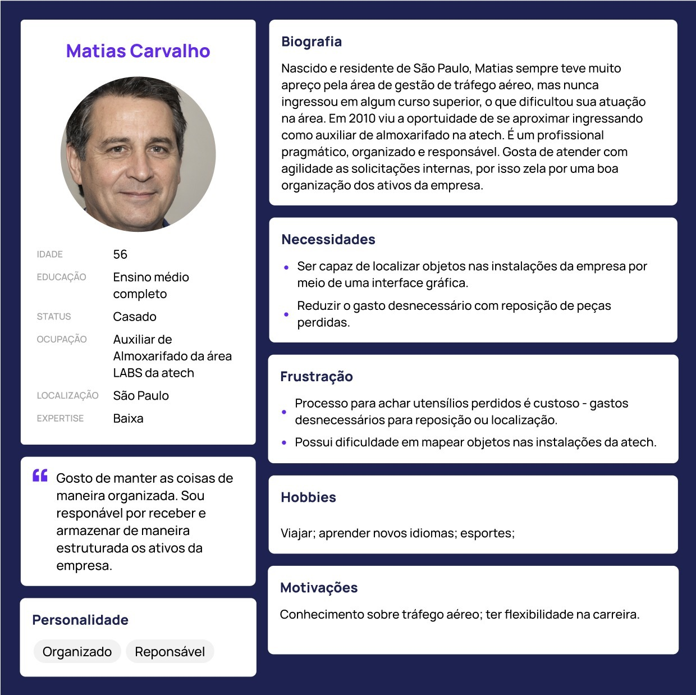

### 1.4.2. Jornadas do Usuário

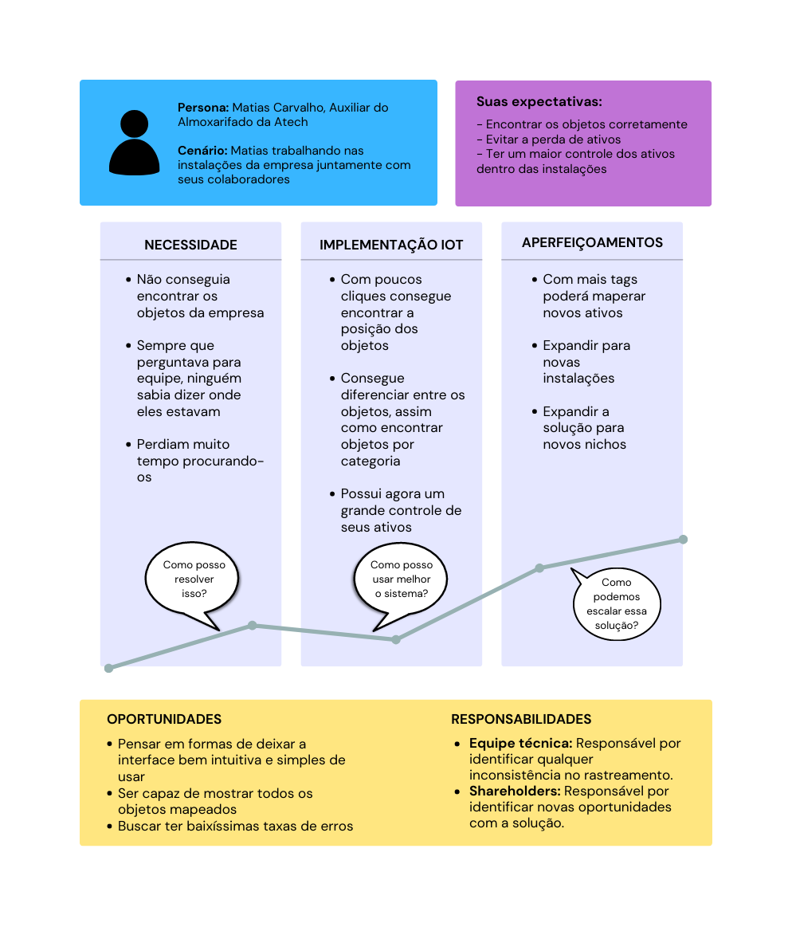

### 1.4.3. User Stories

| Épico | Prioridade  1: Alta  2: Média  3: Baixa | User Story | Tipo | No Escopo | Status | **Motivo** |
| --- | --- | --- | --- | --- | --- | --- |
| Rastreio | 1 | Eu, como usuário da aplicação, devo conseguir encontrar a posição do objeto escolhido, para encontrá-lo quando eu desejar | Cálculo | Sim | A fazer | - |
| Cadastro | 1 | Eu, como usuário da aplicação, posso cadastrar objetos no sistema, podendo atribuí-lo a um grupo de objetos, para conseguir rastreá-los de forma coletiva | Categorização | Sim | A fazer | - |
| Cadastro | 2 | Eu, como usuário da aplicação, devo conseguir cadastrar novas categorias de objetos, para que eu consiga diferenciar entre os tipos de objetos | Categorização | Sim | A fazer | - |
| Rastreio | 2 | Eu, como usuário da aplicação, quero que o dispositivo tenha mecanismo de economia de bateria, para que eu tenha menos custos de manutenção | Consumo | Sim | A fazer | - |
| Visualização | 1 | Eu, como usuário da aplicação, quero ter os objetos mapeados pelo sistema, para que eu consiga rastrear-los posteriormente | Mapeamento | Sim | A fazer | - |
| Comunicação | 1 | Eu, como usuário da aplicação, quero que a conexão entre os dispositivos seja por meio de rede Wi-Fi, para ter uma conexão de longa distância. | Conectividade | Sim | A fazer | - |
| Visualização | 1 | Eu, como usuário da aplicação, devo visualizar o rastreio do objeto pelo sistema, para conseguir identificar facilmente sua posição. | Interface | Sim | A fazer | - |
| Visualização | 3 | Eu, como usuário da aplicação, posso visualizar um mapa feito com os pontos de cada um dos sensores, para conseguir identificar o perímetro. | Mapa | Não | - | - |
| Rastreio | 1 | Eu, como usuário da aplicação, posso acionar por meio da interface uma tag, para que ela comece a emitir sinalizações, facilitando a sua identificação. | Interface | Sim | Fazendo | - |

### 1.4.4. Protótipo de interface com o usuário.

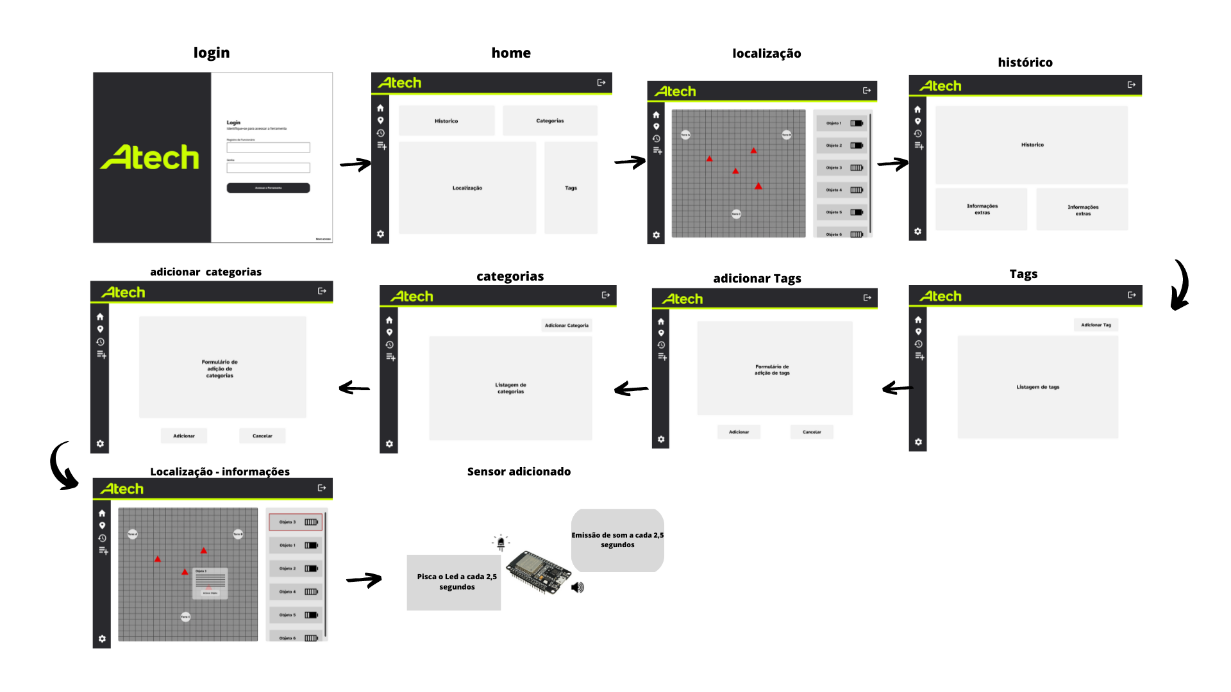

(nota: logo na interface será mudado na sprint 4).

# 2. Arquitetura da solução

## 2.1. Arquitetura versão 1

## 

| **Componente / Conexão** | **Descrição da função** | **Tipo: entrada / saída** |
| --- | --- | --- |
| Sensores | O ESP32 é uma solução altamente integrada para aplicativos de IoT Wi-Fi e Bluetooth, com cerca de 20 componentes externos. Ele integra um interruptor de antena, RF, amplificador de potência, amplificador de recepção de baixo ruído, filtros e módulos de gerenciamento de energia. | Output |
| Tag | As informações são armazenadas em um chip denominado de etiqueta, mais conhecido como Tag. Para que haja uma conexão entre a antena e a etiqueta, é necessário apenas que ambas estejam posicionadas dentro de uma certa distância e com um alinhamento adequado aos padrões para que foram projetados. No projeto, também será utilizado um ESP32 como Tag. | Output |
| Roteador Wi-Fi * | Transmissor com alcance suficiente para criar a ligação entre todos os transmissores e a tag. | Output |
| Servidor | Servidor em Node.js funcional no localhost e configurável para nuvem. | Input/Output |
| Aplicação | Rest API em Javascript habilitada para operar em servidores Node.js | Input/Output |
| Banco de Dados | Schema noSQL em MongoDB, recomendado para aplicações escaláveis | Input/Output |
| Interface | User Interface desenvolvida usando React, HTML, CSS, Bootstrap e bibliotecas diversas. | Input/Output |

## 

## 2.2. Arquitetura versão 2 (sprint 2)

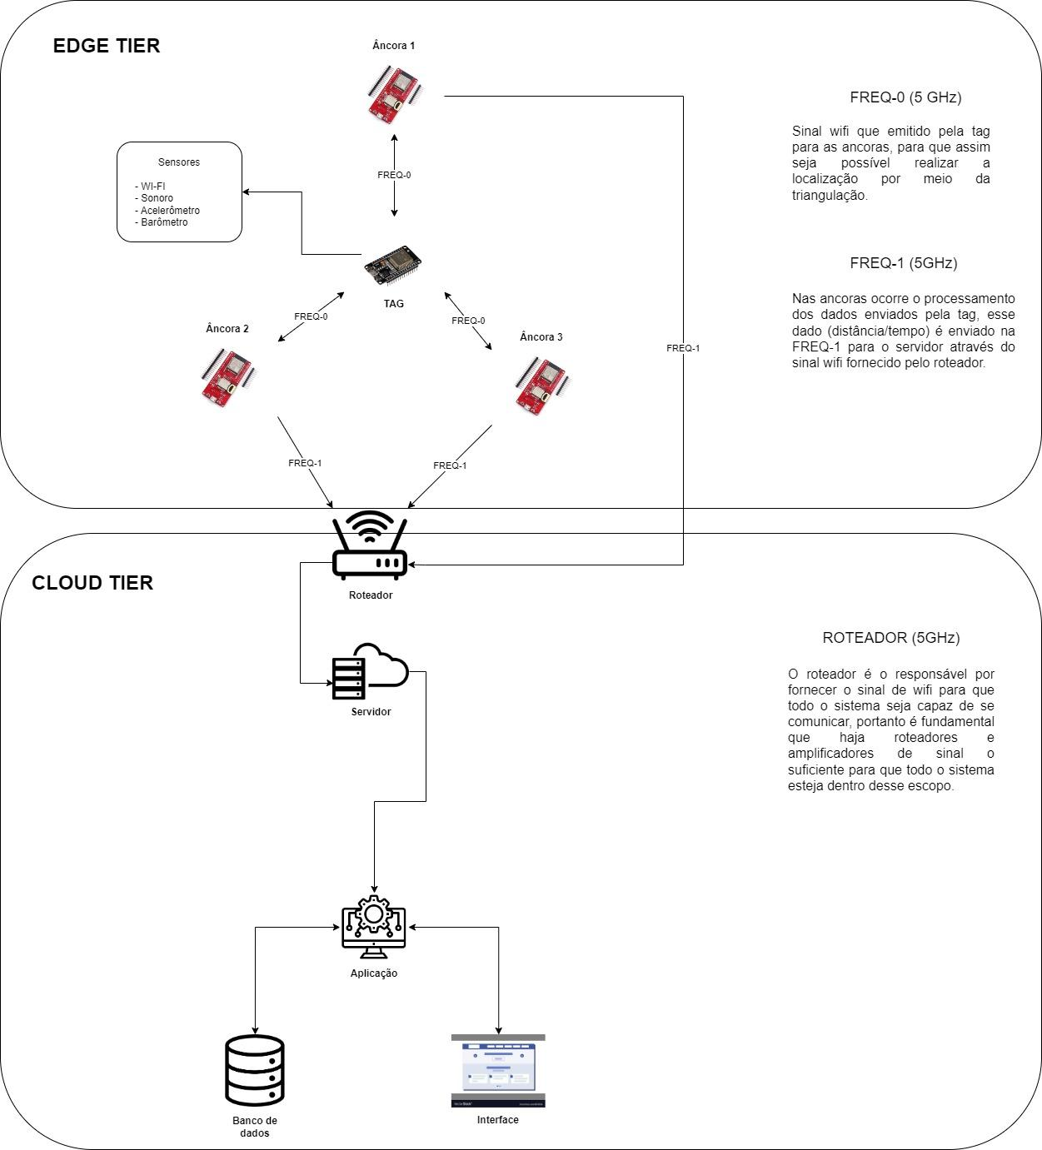

| **Componente / Conexão** | **Descrição da função** | **Tipo: entrada / saída / atuador** |
| --- | --- | --- |
| Tag | As informações são armazenadas em um chip denominado de etiqueta, mais conhecido como Tag. Para que haja uma conexão entre a antena e a etiqueta, é necessário apenas que ambas estejam posicionadas dentro de uma certa distância e com um alinhamento adequado aos padrões para que foram projetados. No projeto, também será utilizado um ESP32 como Tag. | Output |
| Roteador Wi-Fi * | Transmissor com alcance suficiente para criar a ligação entre todos os transmissores e a tag. | Output |
| Servidor | Servidor em Node.js funcional no localhost e configurável para nuvem. | Input/Output |
| Aplicação | Rest API em Javascript habilitada para operar em servidores Node.js. | Input/Output |
| Banco de Dados | Schema noSQL com MongoDB, recomendado para aplicações escaláveis. | Input/Output |
| Interface | User Interface desenvolvida usando React, HTML, CSS, Bootstrap e bibliotecas diversas. | Input/Output |
| Buzzer | Emissor de som de baixo custo, utilizado para reproduzir tanto efeitos sonoros simples, como também a capacidade de emitir sons mais complexos como músicas. Funciona com tensão entre 3,5 e 5V. | Output |
| Acelerômetro | Mede a aceleração (ou taxa de mudança de velocidade) de um corpo em seu próprio quadro de repouso instantâneo, não é o mesmo que aceleração de coordenadas, sendo a aceleração em um sistema de coordenadas fixas. | Input/Output |
| LED | Após ser acionado por meio da interface, o LED ficará piscando para ajudar na visualização do objeto desejado em meio aos outros objetos. | Output |
| Sensor de pressão | Mede a pressão sobre determinado objeto, podendo assim calcular a altura em que o objeto se encontra. | Input/Output |
| FREQ-0 | Sinal wifi que é emitido pela tag para as âncoras, para que assim seja possível realizar a localização por meio da triangulação. | Input/Output |
| FREQ-1 | Nas âncoras ocorre o processamento dos dados enviados (distância/tempo) pela tag, os quais são enviados na FREQ-1 para o servidor através do sinal wifi fornecido pelo roteador. | Input/Output |

## 2.3. Arquitetura versão 3 (sprint 3)

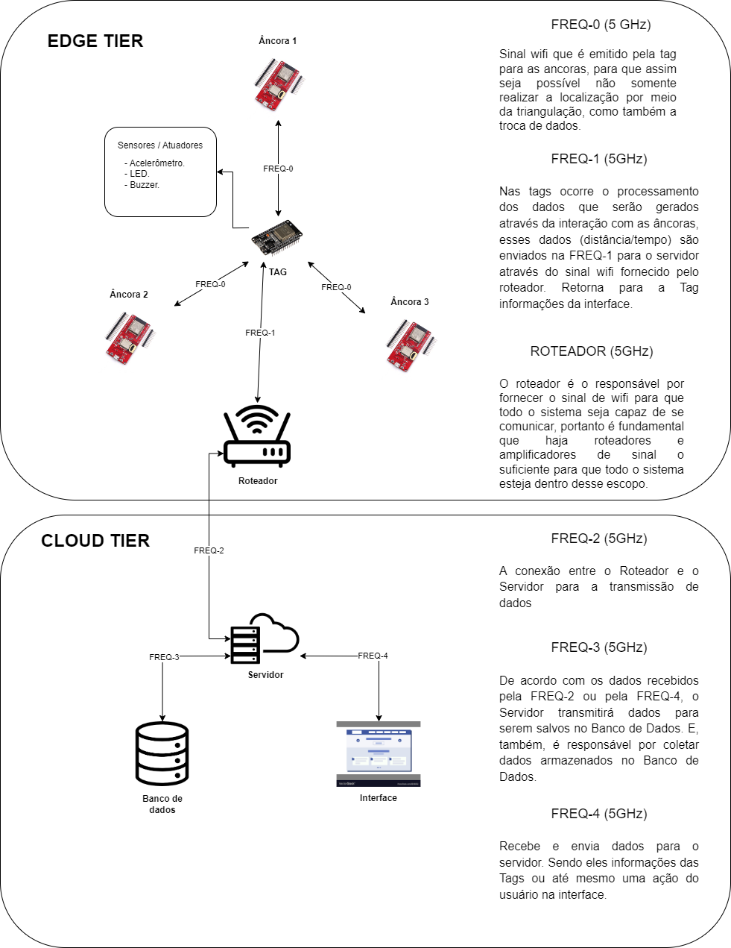

| **Componente / Conexão** | **Descrição da função** | **Tipo: entrada / saída / atuador** |
| --- | --- | --- |
| Tag | As informações são armazenadas em um chip denominado de etiqueta, mais conhecido como Tag. Para que haja uma conexão entre a antena e a etiqueta, é necessário apenas que ambas estejam posicionadas dentro de uma certa distância e com um alinhamento adequado aos padrões para que foram projetados. No projeto, também será utilizado um ESP32 como Tag. | Output |
| Roteador Wi-Fi * | Transmissor com alcance suficiente para criar a ligação entre todos os transmissores e a tag. | Output |
| Servidor | Servidor em Node.js funcional no localhost e configurável para nuvem. | Input/Output |
| Banco de Dados | Schema noSQL com MongoDB, recomendado para aplicações escaláveis. | Input/Output |
| Interface | User Interface desenvolvida usando React, HTML, CSS, Bootstrap e bibliotecas diversas. | Input/Output |
| Acelerômetro | Mede a aceleração (ou taxa de mudança de velocidade) de um corpo em seu próprio quadro de repouso instantâneo, não é o mesmo que aceleração de coordenadas, sendo a aceleração em um sistema de coordenadas fixas. | Input/Output |
| Buzzer | Emissor de som de baixo custo, utilizado para reproduzir tanto efeitos sonoros simples, como também a capacidade de emitir sons mais complexos como músicas. Funciona com tensão entre 3,5 e 5V. | Output |
| LED | Após ser acionado por meio da interface, o LED ficará piscando para ajudar na visualização do objeto desejado em meio aos outros objetos. | Output |
| FREQ-0 | Sinal wifi que é emitido pela tag para as âncoras, para que assim seja possível realizar a localização por meio da triangulação. | Input/Output |
| FREQ-1 | Nas âncoras ocorre o processamento dos dados enviados (distância/tempo) pela tag, os quais são enviados na FREQ-1 para o servidor através do sinal wifi fornecido pelo roteador. | Input/Output |
| FREQ-2 | A conexão entre o Roteador e o Servidor para a transmissão de dados | Input/Output |
| FREQ-3 | De acordo com os dados recebidos pela FREQ-2 ou pela FREQ-4, o Servidor irá transmitir dados para serem salvos no Banco de Dados. E, também, é responsável por coletar dados armazenados no Banco de Dados. | Input/Output |
| FREQ-4 | Recebe e envia dados para o servidor. Sendo eles informações das Tags ou até mesmo uma ação do usuário na interface. | Input/Output |

# 3. Situações de uso

### (sprints 2, 3, 4 e 5)

## 3.1. Entradas e Saídas por Bloco

| **#** | **bloco** | **componente de entrada** | **leitura da entrada** | **componente de saída** | **leitura da saída** | **Descrição** |
| --- | --- | --- | --- | --- | --- | --- |
| 1 | ex. medidor de umidade relativa do ar | ex. “sensor de umidade XPTO” | < 100 | ex. led amarelo | piscante em intervalo de 1s | quando a umidade está baixa, o led amarelo pisca |
| 2 | Medidor de movimentação do objeto. | Acelerômetro | Posição dos eixos X,Y,Z | Sem saída física, apenas um sinal na interface. | Lê 1 quando há alteração acima de 150 em qualquer um dos eixos, e 0 quando não há alteração. | Quando a movimentação é detectada pelo acelerômetro, a tag envia um sinal para o backend que ela está em movimento, a partir disso, a interface mostrará a tag piscando. Além disso, aparece uma imagem de que está em movimentação aparece ao lado da tag no frontend. |
| 3 | Emissor de som para a melhor detecção do ativo. | N/A | Não tem pois é acionado por um sinal da interface. | Buzzer | Som emitido a cada 2,5 segundos, até ser desativado pela interface. | Quando acionado o comando pela interface um som é emitido pelo buzzer para ajudar na localização do ativo. |
| 4 | Emissor de luz para a melhor detecção do ativo | N/A | Não tem pois é acionado por um sinal da interface. | LED | Luz piscante a cada 2,5 segundos , até ser desativada pela interface. | Quando acionado o comando pela interface um sinal de luz é emitido pelo LED para ajudar na localização do ativo. |
| 5 | Medidor de movimentação do objeto. | Acelerômetro | Posição dos eixos X,Y,Z tiveram pouca variação entre as leituras. | Sem saída física, apenas um sinal na interface. | Leitura foi 0, como se a tag não estivesse em movimento, sendo que estava em movimento. | Colocamos a tag em cima de um aparelho e movimentamos o aparelho com a tag em cima. Esperávamos que o movimento fosse detectado pelo acelerômetro, entretanto não foi detectado. |
|  | Medição da distância da tag para os beacons. | Tag | Tempo em X(unidade de medida), para o sinal chegar da tag até o beacon e retornar. | A saída é na própria tag, que envia o sinal e o recebe de volta. | Distância do B1:  Distância do B2:  Distância do B3: | Detectamos que ao medir a distância para cada Beacon, mesmo tirando a média com o cálculo de triangulação, há ainda certas variações inconsistentes, porém o resultado continua sendo bem utilizável. |

## 

## 

## 3.2. Interações

Aqui você deve registrar diversas situações de uso de seu sistema como um todo, indicando exemplos de ação do usuário e resposta do sistema, apontando como o ambiente deverá estar configurado para receber a ação e produzir a resposta. Estes registros serão utilizados para testar seu sistema, portanto, descreva várias situações, incluindo não apenas casos de sucesso, mas também de falha nos comportamentos do sistema.   
Siga as nomenclaturas e convenções já utilizadas na seção 2, e não se esqueça dos alinhamentos de negócios e experiência do usuário para pensar em situações representativas. Preencha a tabela abaixo e transforme-a ao longo das sprints.

| **#** | **configuração do ambiente** | **ação do usuário** | **resposta esperada do sistema** |
| --- | --- | --- | --- |
| 1 | ex. precisa de um computador conectado na interface, dois ou mais dispositivos que simulem o posicionamento de um item X no espaço físico etc. | ex. usuário logado busca a localização do item X, que está ativo e operando normalmente | ex. interface do sistema acessa os dados da última localização registrada do item X e apresenta, constando local e horário de ultima atualização |
| 2 | Precisa de um computador conectado na interface, no mínimo 3 dispositivos como âncoras e uma TAG que será localizada por triangulação. | Usuário logado selecione uma tag , que está ativa e operando normalmente. | Tag aparece no mapa presente na interface. A tag deve estar em destaque com relação às outras tags. |
| 3 | Precisa de um computador conectado na interface, no mínimo 3 dispositivos como âncoras e uma TAG que será localizada por triangulação. | Usuário logado deseja fazer um filtro com apenas os ativos catalogados como caixas. | Ao usuário clicar em filtro e escolher “caixas”, a interface deve mostrar no mapa de localização apenas os ativos legendados como “caixas”. |
| 4 | Precisa de um computador conectado na interface, no mínimo 3 dispositivos como âncoras e uma TAG que será localizada por triangulação. | Usuário deseja localizar uma tag específica em um ambiente. Clica na tag desejada e, em seguida, clica em "ativar tag". | O sistema deve ativar o buzzer e o led da tag escolhida, facilitando a sua localização ambiente. |
| 5 | Precisa de um computador conectado na interface, no mínimo 3 dispositivos como âncoras e uma TAG que será localizada por triangulação. | É medido a distância da tag para os beacons, enviando o resultado para o frontend através do backend. | Ao ligar os dispositivos, a Tag tentará se conectar em cada Beacon, traçando a sua distância em relação a cada um deles e retornando a média da distância de cada um, por fim conectará na Rede de Internet e enviará esses dados para o servidor backend. |
| 6 | Precisa de conexão com a internet e acesso ao servidor. | Usuário deseja cadastrar uma nova categoria, para isso acessa a página de categorias, clica para adicionar nova categoria e preenche a categoria com seu nome e clica em cadastrar. | A categoria é cadastrada, o usuário retorna para a tela de listagem de categorias e uma notificação de que a categoria foi adicionada com sucesso é mostrada na tela. |
| 7 | Precisa de conexão com a internet e acesso ao servidor. | Usuário deseja editar uma categoria, para isso, acessa a página de categorias, encontra a categoria desejada e clica no ícone de pincel, nessa tela ele editar o nome da categoria e depois aperta em salvar. | O usuário é redirecionado para a tela de listagem de categorias, o nome da categoria é alterado, e é mostrado uma notificação na tela dizendo que a edição foi um sucesso. |
| 8 | Precisa de conexão com a internet e acesso ao servidor. | Usuário deseja excluir uma categoria, para isso, acessa a página de categorias, encontra a categoria desejada, clica no ícone de lixeira, após aparecer a tela de confirmação de exclusão, clica em excluir. | O usuário é redirecionado para a tela de listagem de categoria em que estava, as categorias são atualizadas na tela, a categoria excluída não aparece mais na tela e uma notificação de que a categoria foi excluída com sucesso é mostrada na tela. |
| 9 | Precisa de conexão com a internet e acesso ao servidor. | O usuário deseja cadastrar uma nova Tag, para isso ele clica no botão de cadastrar nova tag, na nova tela digita o nome da Tag, define seu macAddress, sua categoria e clicará em cadastrar. | O usuário é redirecionado para a tela de listagem de Tags, caso esteja na paginação da nova tag verá ela na listagem, receberá uma notificação na tela que a tag foi criada com sucesso. |
| 10 | Precisa de conexão com a internet e acesso ao servidor. | O usuário deseja editar uma Tag, para isso ele encontra a Tag desejada na lista de tags, clica no ícone de pincel da tag, se redirecionará para a tela de edição, editará o nome da Tag, poderá ver o macAddress da Tag, definirá sua categoria e clicará em salvar. | O usuário é redirecionado para a tela de listagem de Tags, caso esteja na paginação da Tag verá o novo nome da Tag ou sua nova categoria, receberá uma notificação na tela que a Tag foi editada com sucesso. |
| 11 | Precisa de conexão com a internet e acesso ao servidor. | O usuário deseja excluir um Tag, para isso ele encontra a Tag na listagem de tags, clica no ícone de lixeira da tag, receberá na tela uma tela de confirmação para a exclusão, e quando clicar em excluir terá sua Tag excluída. | O usuário é redirecionado novamente para a tela de listagem em que em que está, será atualizada as Tags listadas e a Tag excluída sumiria da página de listagem de Tags, por fim uma notificação é mostrada na tela confirmando que a exclusão foi feita com sucesso. |

# Anexos

Utilize esta seção para anexar materiais extras que julgar necessário.